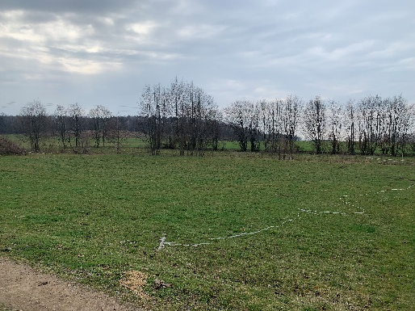
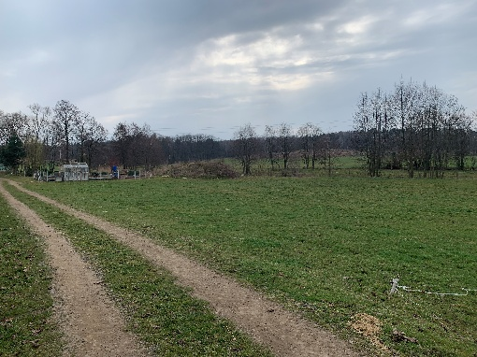
OGŁOSZENIE
Na podstawie podjętej Uchwały Rady Miejskiej w Lwówku Śląskim z dnia 26 marca 2015 r. Nr VII/67/15 w sprawie zasad gospodarowania nieruchomościami Gminy Lwówek Śląski (t.j. Dz. Urz. Woj. Dolno. z 2025 r. poz. 830) oraz w oparciu o Rozporządzenie Rady Ministrów z dnia 14 września 2004r. (t. j. Dz. U. Nr 2021 poz.2213), Burmistrz Gminy i Miasta Lwówek Śląski ogłasza:

I przetarg ustny nieograniczony
na sprzedaż nieruchomości niezabudowanej, oznaczonej ewidencyjnie nr 495/2 o powierzchni 0,29 ha, położonej w obrębie Dłużec. Działka o kształcie regularnym, zbliżonym do prostokąta, nieogrodzona, położona na terenie płaskim, zlokalizowana przy bocznej drodze, w niedalekiej odległości od głównej ulicy oraz zabudowań mieszkalno- gospodarczych. Dostęp do działki drogą gruntową.
W miejscowym planie zagospodarowania przestrzennego przedmiotowa nieruchomość oznaczona jest symbolem MN/R (5%) - strefa swobodnej zabudowy mieszkaniowej, 95% - brak pokrycia
w miejscowym planie zagospodarowania przestrzennego.
W Sądzie Rejonowym w Lwówku Śląskim w/w nieruchomość posiada założoną księgę wieczystą nr JG1S/00031443/9.

Cena wywoławcza nieruchomości wynosi: 145.000,00 zł
Przetarg odbędzie się dnia 14.11.2025 r. o godz. 08³⁰ w pokoju nr 3 tut. Urzędu (parter) brama „A”.
Zgodnie z obowiązującymi przepisami, do 5% ceny uzyskanej w przetargu zostanie doliczony podatek VAT w wysokości 23%. Pozostała część ceny jest zwolniona z opodatkowania VAT.

Warunkiem przystąpienia do przetargu, będzie wpłacenie wadium w wysokości 10 ceny wywoławczej tj. kwoty: 14.500,00 zł w terminie do dnia 10.11.2025 r. (włącznie), które należy wpłacić na konto Gminy Lwówek Śląski Nr 84 1020 2137 0000 9902 0134 9554.
Wadium winno być wpłacone odpowiednio wcześniej, tak aby w wyznaczonym dniu środki pieniężne znajdowały się na rachunku organizatora przetargu.
Zastrzega się, że w przetargu nie mogą brać udziału podmioty zalegające z jakimikolwiek płatnościami wobec Gminy Lwówek Śląski.
Nabywca w/w nieruchomości w terminie do 1 miesiąca od daty wygrania przetargu przystąpi do podpisania umowy notarialnej w przeciwnym razie Gmina może odstąpić od zawarcia tej umowy,
a nabywca straci wpłacone wadium.
W przetargu mogą wziąć udział osoby fizyczne i prawne.
Uwaga: Nieruchomości sprzedawane są na podstawie danych z powiatowej ewidencji geodezyjnej i GMINA nie bierze odpowiedzialności za ewentualne różnice w powierzchni nieruchomości. Szczegółowe informacje można uzyskać w Urzędzie Gminy i Miasta w Lwówku Śląskim, pok. nr 4, tel. (75)647-78-72. Zapraszam do wzięcia udziału w przetargu
Z up. Burmistrza
Gminy i Miasta Lwówek Śląski
Aleksander Fuławka
Zastępca Burmistrza
Lwówek Śląski Dnia: 16.09.2025 r.
Niniejsze ogłoszenie wywieszono na tablicy ogłoszeń w siedzibie Urzędu Gminy i Miasta Lwówek Śląski i wsi Dłużec oraz zamieszczono
w Biuletynie Informacji Publicznej Lwówek Śląski w zakładce przetargi oraz wyciąg z ogłoszenia opublikowano w prasie „Gazeta Polska Codziennie”.

